IX Hippolyten vyö
Herakleen seuraava urotyö muuttui romanttiseksi seikkailuksi. Eurystheuksen tyttärelle Ademetell, oli lapsena kerrottu tarinoita amatsoneista, naissoturirodusta joka asui Mustanmeren ja Thermodonjoen toisella puolella. Mielikuvituksessaan hän ryhtyi ihailemaan heidän johtajaansa, kuningatar Hippolyteä, jolla oli tiettävästi hyvin kaunis, jalokivin koristeltu vyö. Admete ehdotti, että Herakles noutaisi vyön hänelle, ja niin Herakles lähti matkaan sankarimiehistöineen. Monien yhteenottojen jälkeen he saapuivat vihdoin Themiskyraan, jossa kuningattaren palatsi sijaitsi. Hippolyte kutsuttiin laivalle juhliin, joiden aikana hän kiinnitti huomiota näiden komeiden kreikkalaisten sankarien viehkeyteen ja toivoen voivansa liittyä heihin ja lupasi vyönsä Herakleelle. Hera, jota ärsytti se miten helposti Herakles selvisi tehtävädtään, naamioitui amatsoniksi ja ilmoitti toisille, että heidän kuningattarensa aiottiin kidnapata. Amatsonit hyökkäsivät heti laivalle Herakles, joka uskoi Hippolyten pettäneen hänet, surmasi kuningatteren ja otti tämän vyön. Sillä välin prinssi Theseus, yksi Herakleen kumppaneista, oli rakastunut Hippolyten Antiope-sisareen ja otti tämän mukaansa Ateenaan.

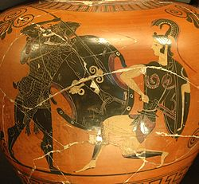
kuva 1 Herakles tappaa Hippolyten

